

**信息系统设计实训报告**

**2016-2017-3学期**

**2017.7**

小组成员组成及成绩评定

|  |  |  |  |
| --- | --- | --- | --- |
| **第六组总评成绩** | |  | |
| 姓名 | 学号 | 负责内容概况 | 成绩 |
| 莫舜 | 1508020103 | 费用管理功能（管理员端、普通用户端）、报告第四、六章（系统设计、反思日志） |  |
| 苗健康 | 1508020101 | 投诉管理功能（管理员端、普通用户端）、报告第三、五章（系统分析、系统测试与部署） |  |
| 杨金辉 | 1508020114 | 登录、信息管理功能（管理员端）、报告第一、二章（项目概况及要求、系统需求分析） |  |

目录

第一章 项目概况及要求 5

1.1 项目背景 5

1.2项目名称 5

1.3定义 5

第二章 系统需求分析 6

2.1 用户功能要求 6

2.2 系统性能要求 7

2.2.1数据精确度 7

2.2.2时间特性 7

2.2.3适应性 7

2.3 输入输出要求 7

2.4 用户其他要求 7

2.4.1数据管理要求 7

2.4.2故障处理的要求 8

2.5 可行性论证 8

第三章 系统分析 9

3.1 组织结构及业务流程分析 9

3.1.1组织结构分析 9

3.1.2业务流程分析 10

3.2 用例图分析(含用例描述和活动图） 12

3.2.1 总体用例建模 12

3.2.2子用例建模 13

第四章 系统设计 16

4.1 顺序图设计 16

4.1.1用户登录顺序图 16

4.1.2信息管理顺序图 16

4.1.3费用管理顺序图 17

4.2 类图设计 17

4.2.1住户信息类图 17

4.2.2日常收费类图 18

4.3 编码设计 18

4.4 输入输出设计 19

4.4.1 输出设计 19

4.4.2. 输入设计 19

第五章 系统测试与部署 21

5.1 系统架构选择 21

5.2 系统界面实现（贴界面实际图） 22

5.3 系统测试 27

5.3.1测试计划执行情况 27

5.3.2功能测试 28

5.3.3用户体验测试 29

第六章 反思日志 30

# 第一章 项目概况及要求

## 1.1 项目背景

物业管理属于相对复杂的系统性工作，传统的人工劳作方式，管理方需要投入庞大的人力、财力和物力，业主遇到问题需要繁杂的申请流程，造成诸多不便。传统物业管理繁复、效率低下、浪费严重的方式，在信息时代已然落后，我们预计设计一个功能完善、高效便捷、操作简单的物业管理系统，有效解决上述问题。

## 1.2项目名称

云音物业管理信息系统

## 1.3定义

云音物业管理系统是为了方便物业管理部门，有效提高公司内部各个部门及各个岗位的执行力，实现物业管理业务管理和行政办公管理的规范化管理、流程化管理而产生的软件。

# 第二章 系统需求分析

## 2.1 用户功能要求

物业管理公司需要为业主提供各种各样的服务，参考了一些物业管理工作方面相关的资料，所设计物业管理系统设计应具备以下功能：

1）住户信息资料管理功能。能够帮助物业管理公司建立起完整的业主档案，包括住户的姓名、工作单位、身份证号、联系电话等信息。同时还可以建立起业主家庭成员的档案；

2）收费管理功能。能对物业管理公司向业主收取各种费用的活动进行管理的功能模块，包括费用定义、费用计算、费用收取、费用查询等；

3）综合服务管理功能。可以通过网页直接申请报修、投诉等服务，物业管理中心相关部门的工作人员应定期查看住户的服务申请，并按业务处理流程及时处理，并给予反馈；

4）业主信息查询功能。能根据每户每月所耗费的水、电、煤气用量及享受的各种服务等信息，建立一系列可供查询的数据库。业主可以直接在网上查询自己的相关信息，包括每月所应缴纳的费用、所获得的服务、以及小区公共服务情况和小区发布的通知公告等信息；

## 2.2 系统性能要求

### 2.2.1数据精确度

数据的输入是否准确是数据处理的前提，错误的输入会导致系统输出的不正确和不可用，从而使系统的工作失去意义。各类数值类型上要符合输入输出的要求，并保持一致性。精度要求是小数点后3位，对数据的传输精度要求是小数点后3位。

### 2.2.2时间特性

要求系统响应迅速，更新处理、数据的转换和传送时间都在用户接受范围内。

1. 登录在4秒内获得响应；
2. 搜索在4秒内获得响应；
3. 点击后4秒内获得响应。

### 2.2.3适应性

为方便用户使用，系统应满足多平台兼容，如Windows、Android等系统均能正常登录使用。

## 2.3 输入输出要求

能够通过键盘和鼠标实现数据的正确及时输入，当输入数据有错误时，能够出现错误提示并禁止非法操作和禁止输入非法数据；用显示器和打印机实现数据的正确及时的输出。

## 2.4 用户其他要求

### 2.4.1数据管理要求

数据库内各数据不需要进行频繁增删修改，但需要确保数据的完整性和安全性。并定期进行数据备份；做好数据恢复准备；月底结算设置；EXCEL数据导出。

### 2.4.2故障处理的要求

要求系统在使用的过程中能根据设置，自动备份已进行的操作及数据输入到数据库，所使用的计算机突然断电或者计算机系统崩溃时，重新接入数据库后能及时恢复数据。

## 2.5 可行性论证

1）技术可行性

很多新型小区已经实现了物业管理信息化，市面上也有很多免费的小区物业管理软件，所以要实现物业管理的信息化在技术上的可行性是毋庸置疑的。本设计要做的只是针对小区的真实的物业管理工作来开发出适用的物业管理系统，面向Windows操作系统，以Microsoft SQL Server 2000作为后台数据库，并从数据库的应用和开发的实效性角度出发，采用delphi7做为开发工具，采用面向对象技术。所用技术之前都有学习过，因此在技术上不存在问题。

2）经济可行性

    本系统对经济上没有太多的要求，只要具备计算机及相应的运行软件即可开发。项目成功后，数据的处理加快，可以节省人力，节约时间。而且系统对于输入输出的规范，也提高了数据可用性，增强了数据安全系数。

3）操作可行性

本系统采用面向对象技术，开发出来的界面友好，几乎人人都可以很简单地按照相关说明进行操作。系统能为物业管理者和业主提供高效、方便快捷的服务，工作量和出错率远远低于传统管理模式，同时新系统操作简单易上手，特别是与实际流程一致，用户可以很快熟悉和习惯。

 4）进度可行性

    系统开发的前期工作已全部完成，系统的实现时按照又准备有条理的进度安排来进行的，可以再规定规定期限内完成。

# 第三章 系统分析

## 3.1 组织结构及业务流程分析

### 3.1.1组织结构分析

本案例中的物业公司共有四大部门，行政人事部、财务部、服务部还有物业管理部，分管物业管理的各项事务，其组织结构图如图3-1所示。

总经理

总经理助理

行政人事部vubu

财务部

服务部

物业管理部

行政主管

人事主管

会计

出纳

客服主管

服务后勤

环境部主管

护卫部主管

维修部主管

**图3-1 物业公司组织结构图**

### 3.1.2业务流程分析

#### 3.1.2.1信息管理

信息管理包括对业主房屋资料、个人信息、小区的基本资料等进行管理，如果修改小区的基本信息，例如业主更换、房屋改造等信息进行登记。对房屋资料实行统一登记管理。可查询到每个住房的基本信息，包括该房产面积、房号、业主信息等等。基本信息管理活动图如图3-2所示。

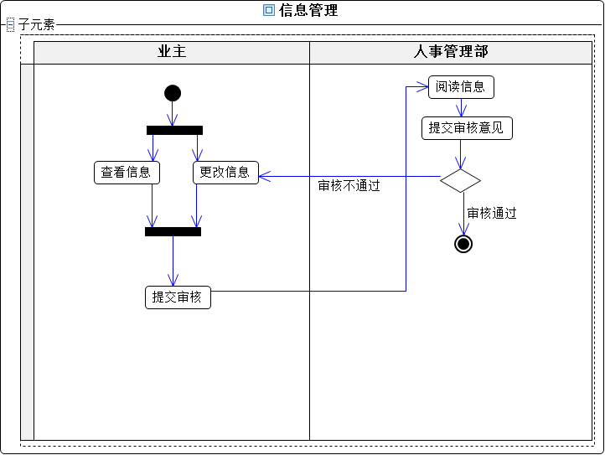

**图3-2 信息管理业务流程**

#### 3.1.2.2费用管理

收费管理主要包括设定收费项目设置、费用明细查询、业主缴费查询、缴费信息审核等等。收费管理活动图如图3-3所示。

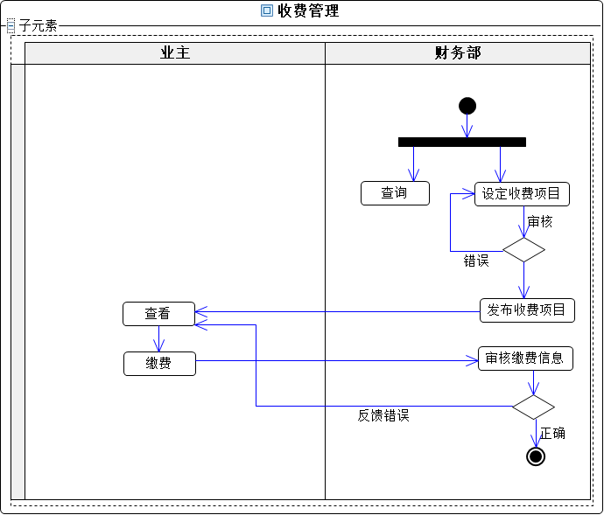

**图3-3 费用管理业务流程**

#### 3.1.2.3投诉管理

物业管理过程中，有一项管理是非常重要的，那就是投诉处理，一般是服务部接到投诉诉求，确认是否需求处理还是马上给予答复，如果需求处理，那么提交受理人员，再进行投诉分类，例如是属于水电方面的、还是外面噪音的或者其他的等等，并立即核实投诉事项是否真实、有效，若有效，能立即处理的，则立即处理；若不能立即处理的，可与业主协商处理时间，提交上级，并择时给予电话回复。当处理投诉完毕时，投诉处理人员应该及时做好投诉处理结果记录。并将投诉事件进行归类、总结。投诉管理活动图如图3-4所示。

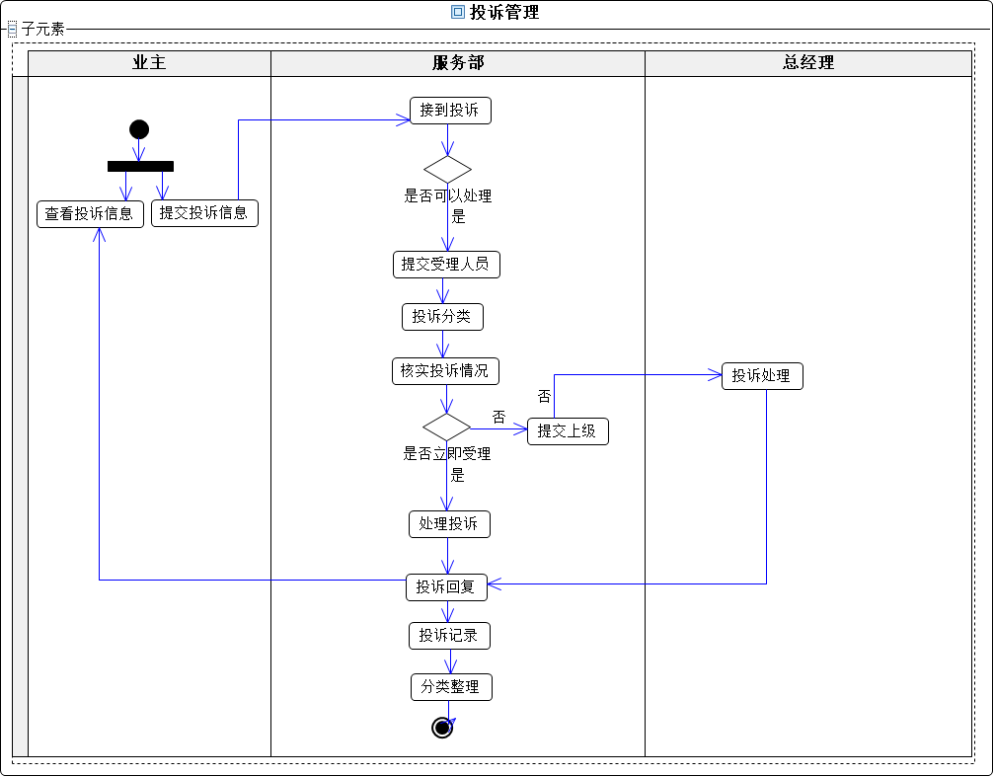

**图3-4 投诉管理业务流程**

## 3.2 用例图分析(含用例描述和活动图）

### 3.2.1 总体用例建模

用例图是显示处于同意系统中的参与者迎合用例之间的关系的图。一个用例图是一个包括参与者、由系统边界封闭的一组用例、参与者和用例之间的关联、用例间的联系以及参与者的泛华等模型元素的图。在海音物业管理系统中有四大部分，分别为信息管理、费用管理、投诉管理和维修管理，系统用例如图五所示：

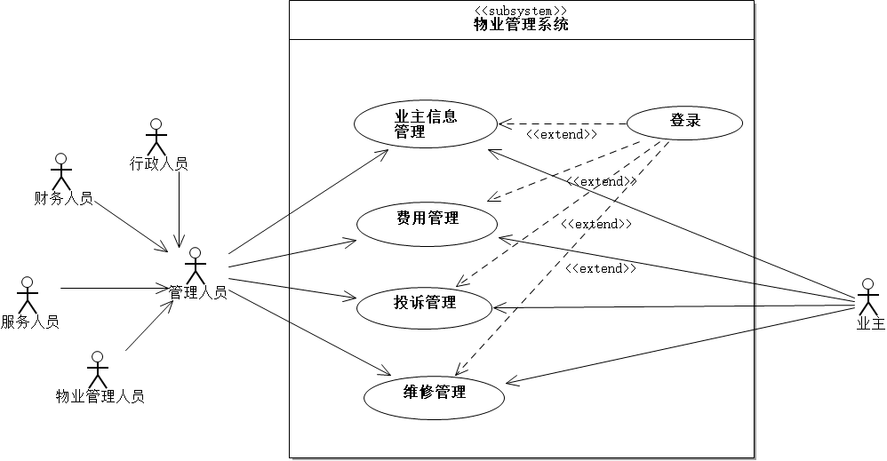

**图3-5 物业管理系统用例图**

### 3.2.2子用例建模

**（1）信息管理用例图**

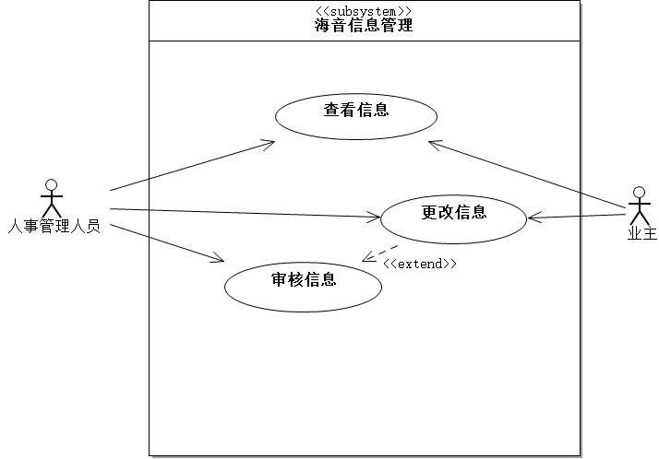

**图3-6 信息管理用例图**

|  |
| --- |
| 简短描述  信息管理 使管理者对小区业主信息进行管理 |
| 逐步描述   1. 业主提交、更改个人信息； 2. 管理者对业主提交信息进行查实、审核； 3. 管理者对业主信息进行整理、备份。 |

**（2）费用管理用例图**

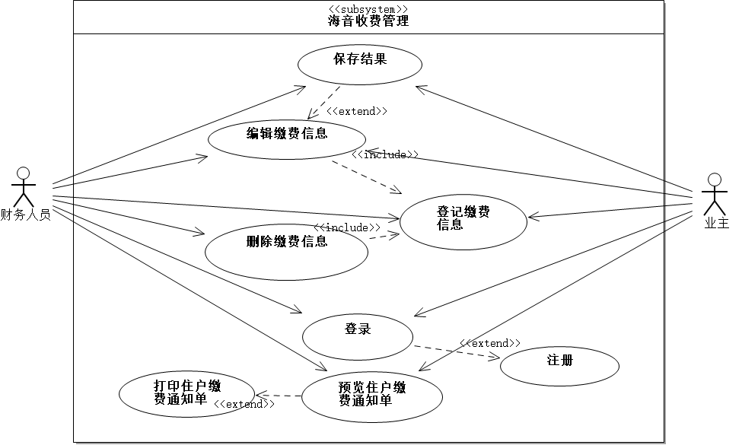

**图3-7 费用管理用例图**

|  |
| --- |
| 简短描述  费用管理 财务人员对小区费用收取情况进行管理 |
| 逐步描述   1. 财务人员通过该系统向未缴费业主发出缴费通知 2. 业主可以通过该系统查看需缴费用，也可以查看以往缴费详情 3. 完成缴费后业主可打印缴费单据 |

**（3）投诉管理用例图**

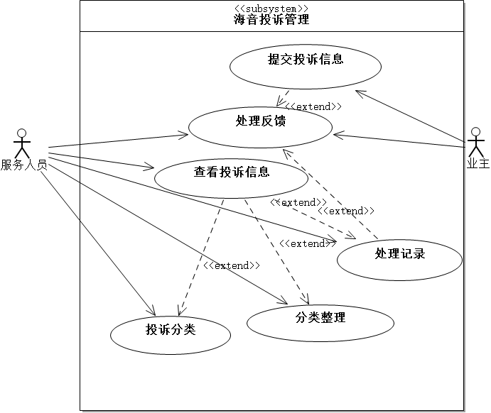

**图3-8 投诉管理用例图**

|  |
| --- |
| 简短描述  投诉管理 服务人员对业主投诉进行管理 |
| 逐步描述：   1. 业主可通过该系统提交投诉表； 2. 服务人员通过系统查看投诉详情，与业主取得联系并核实详 情； 3. 对投诉情况进行处理，并向业主回馈处理结果； 4. 处理完毕进行处理记录和分类整理。 |

# 第四章 系统设计

## 4.1 顺序图设计

### 4.1.1用户登录顺序图

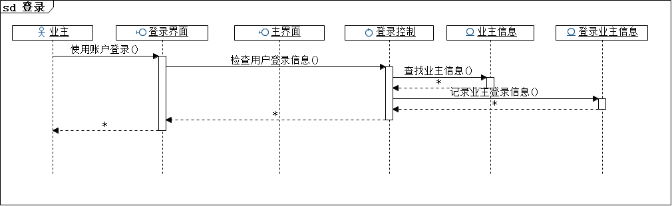

### 4.1.2信息管理顺序图

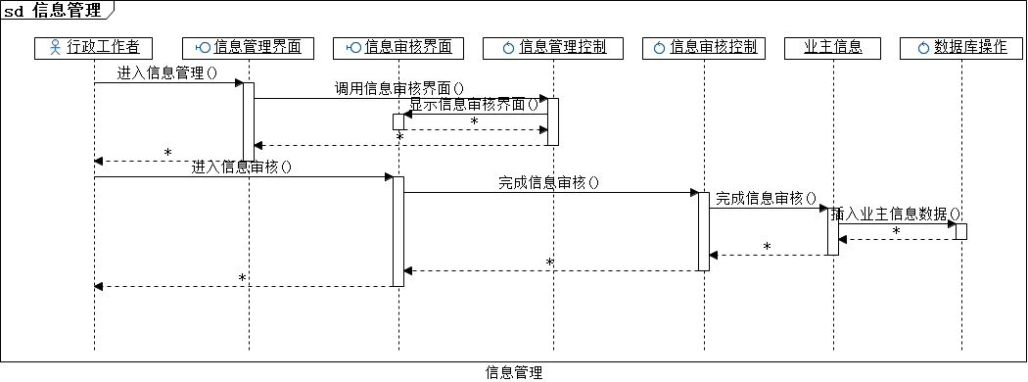

### 4.1.3费用管理顺序图

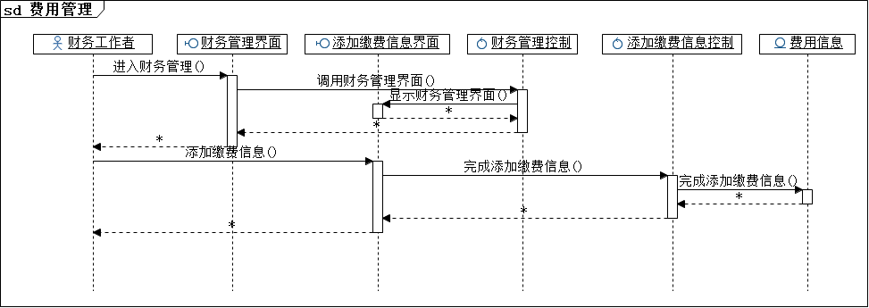

## 4.2 类图设计

### 4.2.1住户信息类图

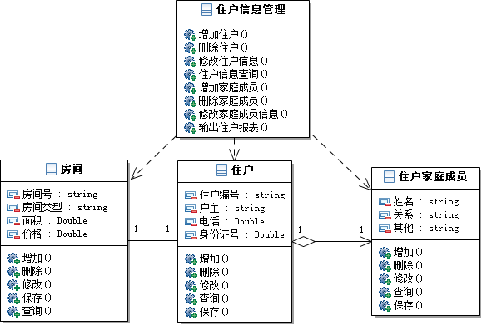

### 4.2.2日常收费类图

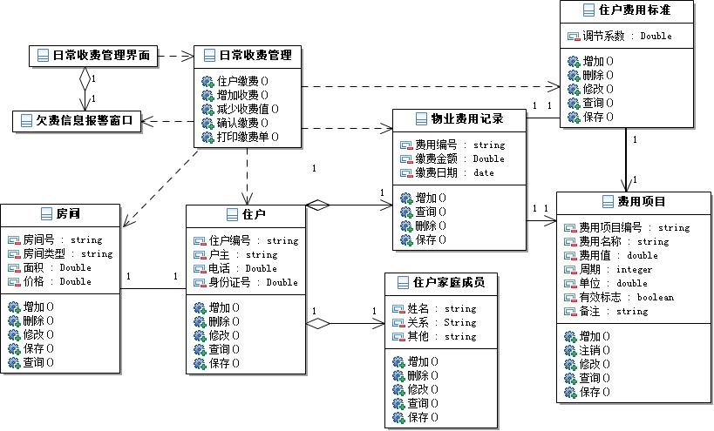

## 4.3 编码设计

本系统主要采用了层次码的编码方式：

1. 房间号代码编码格式为：

XX X XXX

房间号

楼层

楼号

例如6-5-005,表示6号楼第5层005号房。

1. 缴费单格式为201510126-5-005。

其中，20151012代表记录生成的日期，6-5-005代表房间号代码。

例如：201511115-6-004代表2015年11月11日5号楼第6层005号房间的缴费单。

## 4.4 输入输出设计

### 4.4.1 输出设计

原始信息经过计算机的加工处理为用户提供高质量的有效信息，方便管理者出正确的判断和决策，这正是输出设计的主要目的和任务。小区物业管理信息系统的输出主要为用户的查询信息、缴费信息和支付信息等，以及小区物业管理相关人员需要的相关数据。以系统查询界面为例，如下图：

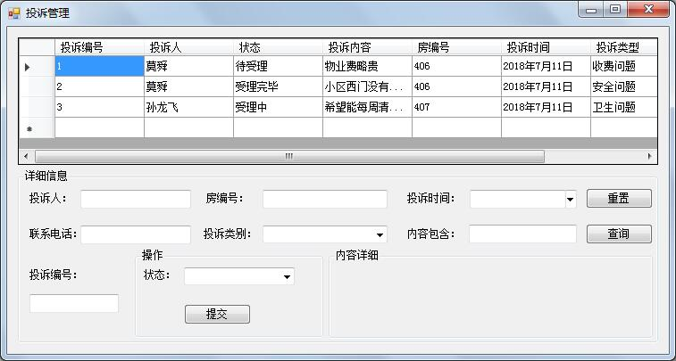

**图4-1 投诉管理界面**

### 4.4.2. 输入设计

把计算机系统以外的信息经过有效的组织方式变成计算机可以识别的数据是输入设计的主要任务。不同的具体业务对应着不同的输入形式，才能有助于计算机处理出正确的输出信息。在管理信息系统分析中“输入的是垃圾，输出的必然也是垃圾”，可见输入设计是很重要的。系统输入设计的目标是保证向系统输入正确的数据，在此前提下，努力做到输入方法简单、迅速、经济、方便。以下图为例：

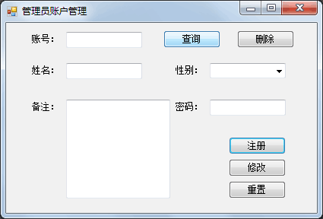

**图4-2 管理员账户管理界面**

# 第五章 系统测试与部署

## 5.1 系统架构选择

依据设计目标与思路，本系统采用了B/S模式，基于.NET的分层体系结构。该体系结构根据住宅小区物业信息管理的主要业务操作流程，确定体系结构各层分别由表示模块、业务逻辑处理模块、数据访问及连接模块与数据库模块构成基于.NET框架的分层架构开发模式，能够通过系统程序逻辑性独立设计，为实现分解应用程序的需求，使得协同式软件开发成为可能。住宅小区物业信息管理系统分层体系结构如下图:



**图5-1 物业管理系统分层体系结构**

用户界面交互层，它为客户和程序之间提供了接口，通过系统主要模块提供的界面用于显示数据和接收用户输入的数据。对本系统而言，主要表现方式基于网页浏览形式，根据用户获取的操作权限不同分别访问操作不同的系统界面;业务逻辑处理层是整个体系结构中最关键的一个模块，是分层结构体系中的核心部分。业务逻辑层中的业务模块功能专一，从而加快处理效率并易于优化，主要表现为对表示层申请的操作进行响应，它主要关注系统模块业务规则的执行，如小区用户费用收取的业务逻辑层，则根据小区用户所在楼盘或区域，按照小区居委会确定的收费原则以及缴费条件等诸多限制，启动相应的数据库操作组件对提交的用户信息进行存储，由数据库访问层提供数据访问接口，用于存储和检索业务系统数据，它可以访问数据库系统、二进制文件、文本文档或是XML,文档。主要根据业务逻辑层的数据访问及处理请求，通过使用ADO.NET组件实现与数据库的交互功能，并能够在实现系统业务逻辑功能的同时来保证系统数据的完整性以及安全性。分层架构的最底层则为数据库模块，通过数据库产品提供的管理接口以及数据库访问对象实现对住宅小区物业管理系统中主要数据的操作，如小区用户信息、住宅小区物业管理人员信息、公共信息等的添加、修改、删除等，并能够按照上述过程的逆过程将访问到的数据逐层提交到表示层，显示给系统用户。

住宅小区物业信息管理系统采用上述分层架构体系，使系统结构灵活，增强了可扩展性和系统安全性，能够很好的实现系统设计原则中的全部要求，具有安全性高、开发效率高、跨语言平台、扩展性强等优点。

## 5.2 系统界面实现（贴界面实际图）

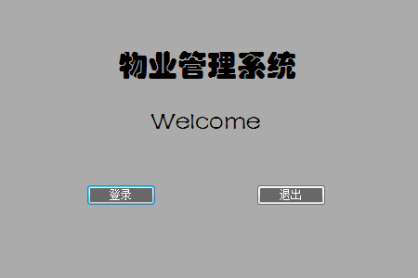

**图5-2 系统初始界面**

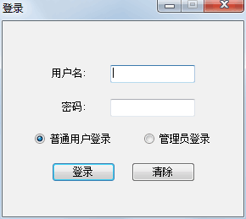

**图5-3 用户登录界面**

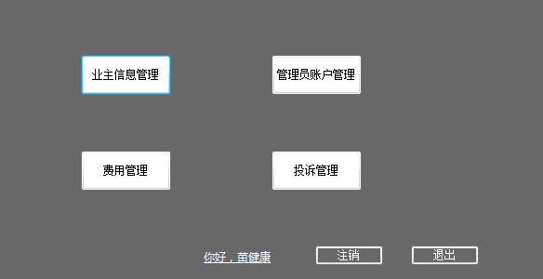

**图5-4 管理员端首页**

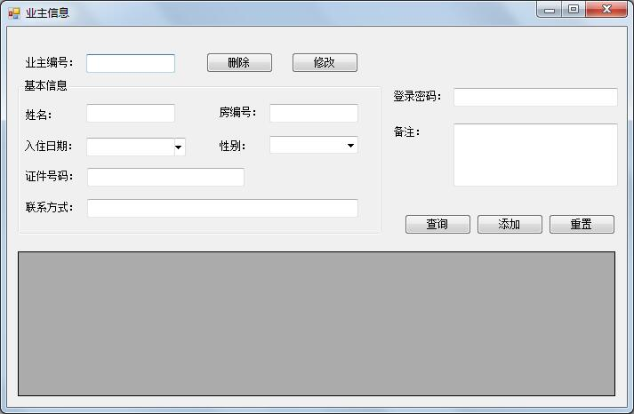

**图5-5 管理员端业主信息界面**



**图5-6 管理员端账户管理界面**

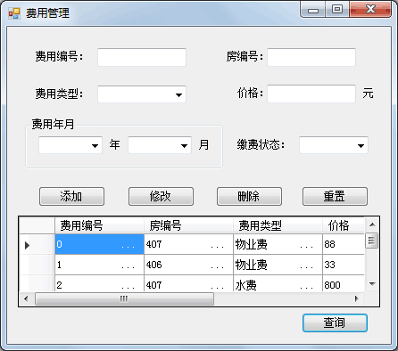

**图5-7 管理员端费用管理界面**



**图5-8 管理员端投诉管理**

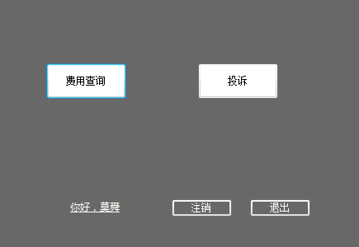

**图5-9 普通用户端首页**

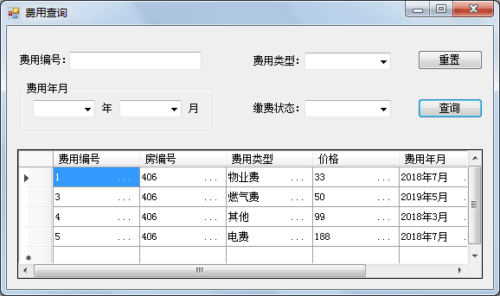

**图5-10 普通用户端费用查询界面**

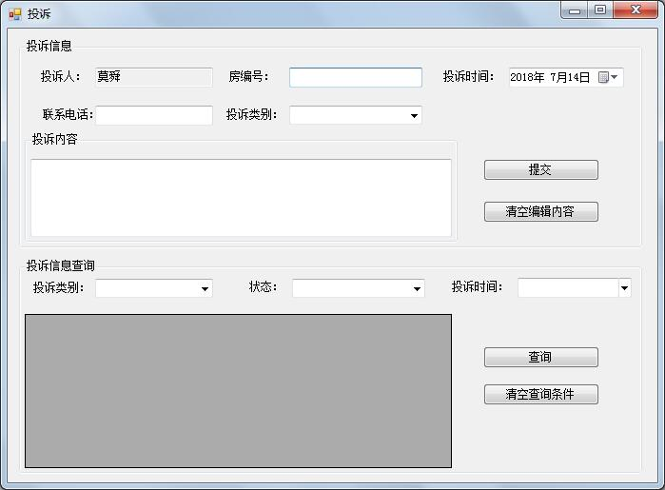

**图5-11 普通用户端投诉界面**

## 5.3 系统测试

为了尽可能多的找出错误，以及给用户提供具有一定可信度的质量评价，本小组针对所开发系统较为复杂、容易出错的位置，以及常用功能进行了详尽的测试。

本次测试包括功能测试、用户体验测试。主要功能包括:用户登录、业主端投诉功能、业主端费用查询功能、管理端信息管理功能、管理端投诉管理功能、管理端费用管理功能。

### 5.3.1测试计划执行情况

#### 5.3.1.1测试类型

|  |  |  |  |
| --- | --- | --- | --- |
| 测试类型 | 测试内容 | 测试目的 | 所用的测试工具和方法 |
| 功能测试 | 用户登录、业主端投诉功能、业主端费用查询功能、管理端信息管理功能、管理端投诉管理功能、管理端费用管理功能 | 测试所有的功能是否已经实现，确认功能完成度、需求匹配度和数据准确度 | 手工测试、黑盒测试 |
| 用户体验测试 | 页面跳转：页面跳转的流畅度和准确度；  切换时间：各功能模块切换的响应时间 | 测试用户界面是否具有友好性、易操作性，符合用户操作习惯 | 手工测试 |

#### 5.3.1.2测试人员

|  |  |
| --- | --- |
| 人员 | 测试任务 |
| 测试人员1 | 用户体验测试 |
| 测试人员2 | 功能测试 |

### 5.3.2功能测试

#### 5.3.2.1运行

|  |  |
| --- | --- |
| 测试内容 | 测试结果 |
| 系统安装完成后可以正常打开 | 是 |
| 系统页面间的切换是否流畅 | 是 |
| 系统页面间的切换逻辑是否正确 | 是 |
| 系统的页面是否有加载提示 | 否 |

#### 5.3.2.2注册

|  |  |
| --- | --- |
| 测试内容 | 测试结果 |
| 数据库可否增加用户 | 是 |
| 用户名密码格式是否限制 | 无 |
| 注册后是否有提示页面 | 是 |

#### 5.3.2.3登录

|  |  |
| --- | --- |
| 测试内容 | 测试结果 |
| 合法的用户可以正常登陆 | 是 |
| 用户名、密码、角色漏（错）填是否有提示 | 是 |
| 用户注销或修改后，原用户登录 | 需重新输入密码 |

#### 5.3.2.4注销

|  |  |
| --- | --- |
| 测试内容 | 测试结果 |
| 是否能正常注销 | 是 |
| 注销原用户，新用户系统是否能正确处理 | 能 |

#### 5.3.2.5功能的运行

|  |  |
| --- | --- |
| 测试内容 | 测试结果 |
| 业主端投诉功能、费用查询功能是否正常 | 是 |
| 管理端信息管理功能、投诉管理功能、费用管理功能是否正常 | 是 |

### 5.3.3用户体验测试

|  |  |
| --- | --- |
| 测试内容 | 测试结果 |
| 是否有界面的空白状态设计（Empty State Design），引导用户去执行操作 | 否 |
| 是否有不可点击的效果，如:你的按钮此时处于不可用状态，那么一定要灰掉，或者拿掉按钮，否则会给用户误导 | 否 |
| 菜单层次是否太深 | 否 |
| 一次是否载入太多的数据 | 否 |
| 界面中按钮可点击范围是否适中 | 是 |
| 操作应该有上次从属关系 | 是 |
| 每次操作的响应速度能否控制在5秒内 | 是 |
| 界面设计是否友好美观 | 是 |
| 主动交代死链，降低跳出率 | 是 |
| 是否实用，能够满足学生随时随地进行学习的需求 | 是 |
| 数据分析丰富对教师的教学提供参考 | 是 |
| 教务App和pc端均可进行流畅操作 | 是 |
| 界面跳转符合逻辑 | 是 |
| 是否顺应时代发展的潮流 | 是 |

# 第六章 反思日志

第六组总结报告

苗健康 莫舜 杨金辉

十天的实训弹指一挥就毫无声息的流逝，这是忙碌而收获满满的十天。在临近结束之际，回头总结，才猛然间意识到日子的匆匆。在这次的实训中，我们完成了对“云音”物业管理系统的开发。通过此次开发，我们对信息系统开发过程有了全面的认识，对专业知识的实用性有了清晰的感受，对所学计算机语言的运用有了新的提升，也对信息系统的实用性和必要性有了新的认识。真正认识到科学技术是第一生产力。

在此次实训中，本小组开发了“云音”物业管理系统管理员端的业主信息管理功能、管理员账户管理功能、费用管理功能和投诉管理功能，以及业主端的费用查询功能、投诉功能。使用了C#语言，窗体技术。此次开发过程，是一次理论和实践的结合，也使我们对课本一些比较模糊的概念、抽象的原理有了一个崭新的认识和理解。使我们对以往所学的知识有了更进一步的巩固，对以前没接触过的知识有了深刻地了解，让我们对基本知识有了深入认识。坚苦的实训，理论加实践，贯穿始终的流程式学习，让我的动手潜力提高很多，也使自己的专业知识更好的得到了实践、证明，更使自己在人格定位上提出了一个更高的要求！

　　另外，同学们的帮助也是此次我小组系统顺利开发的重要助力，虚心请教帮助我们大大提高效率。由于基础知识不够扎实，一些问题的解决除了网络搜索答案，就依靠向同学们请教了。实习是走上社会的第一步，实习能够积累工作经验，而虚心请教是积累工作经验最直接的途径，以后的工作中遇到不明白的地方，我们仍将虚心地请教同学，在他们耐心的教导中我不断走向成熟，也积累起必须的工作经验。

　　更重要的是：我们学到很多课本上没有的知识，其中的所见所闻，更加激发了我对本专业的热爱和憧憬，也深深体会到要在建筑行业中有所作为务必付出更多的努力，不仅仅仅是在理论上，更是在实际的应用中。我也亲身体会到，开发工作需要一丝不苟的严谨，对待岗位的职责心，对待困境的不动容。就如同我们就应对待学习一样，容不得半点虚的，知识的掌握不允许有一点马虎，否则，造成的损失将会是不可预计的。以后的学习生活中，我们将秉持严谨、认真的作风。

　　这一段时间的经历，所获得的实践经验将终身受益，在以后的工作中将得到体现，我会不断的理解和体会实习中所学到的知识，把所学到的理论知识和实践经验应用到实际工作中来。这才真正到达了实习的目的。

反思总结

苗健康 1508020101

实训的第一天，老师对课程安排进行讲解，并对代码管理进行了要求。我们在前期系统分析与设计的基础上，进一步明确了我们的基础目标，并划分了责任，同时对各阶段要完成的任务进行了规定。今天是最基础的一天，是之后工作的指导，因此主要以开会为主。

实训的初期，我们由于之前的工作不充分，所以在开发方式的选择上让我们犯了难。开始选了python,在老师的建议下，我们改成了自己熟悉的C#和窗体。我们不得不重新下载一些必要的软件，浪费了我们一些时间。我们按照我们的能力制订了开发计划，再一次进行了分工。分工后，我负责了管理员端的投诉管理和业主端分投诉管理。这对我来说并不是很简单，希望不会拖累大家。之后便是和队友一起重温C#了。

一天半的温习后，我们开始了编写系统。万事开头难，由于是第一次做这样的开发，一切都显得陌生，甚至开发软件的使用都显得陌生。好在靠百度和同学的帮助下，这些小问题的解决并不麻烦。之后一切就慢慢进入正轨了。在这个过程中，和优秀的同学对比之下，充分意识到之前的不努力给自己埋了多大的坑。学到用处方恨少，这句话这个时候体会的最为深刻。

开始两天是最为艰难的，从知识到实践这个过程并不是水到渠成的，需要不断的适应和学习。很多问题书本上找不到答案，只能在通过百度和同学、老师的帮助。真的非常感谢他们了，如果没有他们的帮助，是否能够顺利准时的完成开发还都是个未知数。好在熬过这个阶段之后，一切慢慢变得顺利起来，整个开发的进程也较之前大大提速。

最后的两天，任务变成文档资料的整理和准备汇报。这些并不困难，大家分工之后，都能效率很高的完成了。

总结反思

莫舜 1508020103

在这一次的“信息系统设计与开发”的实验中，我们小组三位同学通力合作最终完成了一个并不很完善的管理系统，这是小组成员努力地结果。但是，在这个实验的过程之中，我们发现了很多不足之处，这是我们必须要正视的。我们的系统构架设计比较简略，这是因为受制于我们的自身不够精通的编程能力，另外我们也不算熟悉C#这门新接触的语言，对于全组几乎算得上是从零开始，为此我们也寻求了C#语言方面的前辈的指导，这令我们取得了很大的进步，解决了很多开发过程中所遇到的困难，也对我们的系统构建给予了很大的帮助。这虽然只是一个原型系统，但是我们还会继续语言方面的学习，而且如果日后还有机会，我们会去继续完善它。

回想最初的开发情形，我们的系统数据库设计十分简陋而且有很多逻辑上的漏洞，但是学习过老师与同学更加周密的例子之后，我们在构架设计上反复改动，做了很多个失败的pro原型，终于才形成了一个较为成熟的数据库设计。我们深深感到做实验的过程也是一个自我完善、丰富知识体系的过程，我们在实验中发现了许多对课本知识理解的误区，但是通过实践我们完全改正过来了。我切身地感到这一次的实验课对我们具有非常重要的意义，一方面我们一直在学习理论知识，却无处可以施展，而这次实验课让我们进行了实践，检验了我们从书本中学来的知识，同时加深了对知识的理解，而且还领悟了新的理解；另一方面实验课程让我们自由发挥、自由思考，并且通过团队的通力合作来完成大家的创想，开发出实用的成果，在这个过程中我们经历了一个完全的信息系统开发生命周期，积累的实践开发经验与流汗熬夜完成自己创想的经历对我们日后的发展有太多裨益了。

经过了这次实验课程，我们的知识体系更加丰富了，实践开发能力得到了锻炼与认可，并且变得相信自己有把想法、点子转变为现实的能力了。我们坚信未来的道路都会越走越宽广的。

实训反思日志

姓名： 杨金辉 班级： 信管1501 学号：1508020114

|  |  |
| --- | --- |
| 时间 | 实训内容及反思内容 |
| 2018-7-6 | 今天是实训的第一天，老师对课程安排进行讲解，并对代码管理进行了要求。我们小组在信息系统项目开发的基础上进一步明确了我们的需求，并划分了责任，同时对各阶段要完成的任务进行了规定。  今天是最基础的一天，是之后工作的指导，因此主要以开会为主。 |
| 20181-7-7 | 由于基础知识不扎实，所以我们再开发语言及方式的选择上还是没能确定。请教了老师和同学后，我们确定了使用C#语言进行窗体开发。  我们不得不重新下载一些必要的软件，浪费了我们一些时间。我们按照我们的能力制订了开发计划，再一次进行了分工。可能是考虑到我的基础不够扎实，大家照顾我，让我开发最简单的登录功能和管理员端的信息管理功能。这对我来说仍然不是很简单，希望不会拖累大家。一些空余时间用来重温C#了。 |
| 2018-7-8 | 今天的主要工作任然是重新温习C#，太久没有学习，让很多基础知识变得陌生。好在有很多同学给予了我很多很好的指导，让一切变得不是那么困难。重温之余，开发了一些小程序来练手，感觉还不错。 |
| 2018-7-9 | 今天终于开始着手开发我们的程序了，从登录开始做起。温习的时候建立的信心，现在有点受到了打击。知识到实践的转化过程并不容易。 |
| 2018-7.10-7.13 | 这几天放在一起写吧，因为工作的内容都是编写系统了。自从上手之后，一切都顺利可很多，一些代码编写后可以粘贴复制，也让效率高了很多。遇到比较大的问题就是在数据库的连接了，好在有“大神”帮忙解决问题。 |
| 2018-7.14—7.15 | 最后两天，主要是完善所有的文档，将实训报告和反思日志完善一下，并且一起商量了明天答辩的思路，准备好答辩的ppt，十天的项目成果就要在这两天展示了。在这个过程中，有很多不足，也有很多收获，这些都是实训带给我们的。  最后一天，今天是答辩的日子，也是检验我们成果的日子。自信的向大家展示我们的成果，我们是最棒的！ |